**PHÂN TÍCH DỰ ÁN**

**WEBSITE BÁN HÀNG**

**MOBILE TECHNOLOGY**

**I . Một số công nghệ sử dụng trong dự án.**

**II . Giới thiệu dự án.**

1. Đây là dự án website bán hàng công nghệ , như điện thoại, tablet, laptop, Watch,Air Pord.
2. Dựa trên mô hình MVC (Model – view- Controller)
3. Các công ghệ có trong dự án Framework Spring boot, Sql Server 2019, JSP/JSTL,….Công cụ sử dụng Eclipse 2022 , JDK 17.
4. Các thành viên thực hiện dự án này.

* Nguyễn Văn Trường : Leader
* Võ Văn Hậu : Coder

**III . Phân tích yêu cầu dự án.**

ĐẶT VẤN ĐỀ Công ty ABC mong muốn xây dựng một website bán hàng (chủ đề tùy chọn như điện tử, hoa, quần áo, đồng hồ…). Bên cạnh đó cũng cần công cụ quản lý dữ liệu bán hàng. Yêu cầu cụ thể của hác hàng như sau

**PHẦN 1: WEBSITE BÁN HÀNG**

**1.Trưng bày hàng hóa**

• Hiển thị danh mục hàng hóa, hàng hóa theo loại, xem chi tiết và hàng cùng loại

- >Hiển thị hành hóa lên trang chủ, xem theo danh mục hàng hóa, xem chi tiết hành hóa, đề xuất hàng hóa cùng loại trong chi tiết hàng hóa

**2. Quản lý giỏ hàng**

• Quản lý các mặt hàng đã chọn

-> Người dùng sẽ xem được hàng đã thêm vào giỏ hàng, hàng đã mua, lịch sữ hàng hóa đã mua

**3. Quản lý tài khoản**

• Đăng ký, đăng nhập đổi mật khẩu…

-> Đăng nhập , đăng ký, quên mật khẩu, đổi mật khẩu,thay đổi thông tin cá nhân

**4. Bảo mật ứng dụng**

• Chỉ được phép đặt hàng và quản lý thông tin riêng tư sau khi đã đăng nhập

-> Đăng nhập mới có thể mua hàng và sử dụng cả admin và users

-> Chưa đăng nhập có thể xem, tim kiếm sản phẩm

-> User đăng nhập rồi sẽ mua sản phẩm, bình luận, like, chia sẻ,thay đổi thông tin cá nhân,xem lịch sử mua hàng.

-> Admin sau khi đăng nhập cũng có quyền như User. Nhưng có thêm quyền Crud sản phẩm, xem doanh thu, thống kê doanh số, …

**5. Đặt hàng và quản lý đơn hàng**

• Tạo đơn hàng, liệt kê và xem chi tiêt

-> tạo đơn đặt hàng, xem trang thái đơn hàng, xem chi tiết đơn hàng, người mua hàng, thời gian , số lượng , bao nhiêu mặt hàng.

**PHẦN 2: CÔNG CỤ QUẢN LÝ DỮ LIỆU**

**1. Thực hiện các chức năng quản lý dữ liệu tất cả các bảng có trong CSDL bán háng**

**2. Tổng hợp – thống kê doanh thu theo loại, thời gian…**

**YÊU CẦU THỰC HIỆN**

Bạn là nhà sản xuất phần mềm được mời xây dựng website đáp ứng các yêu cầu đặt ra của công ty ABC nói trên. Yêu cầu bạn thực hiện các bước Phân tích, thiết kế, thực hiện, kiểm thử, đóng gói để hoàn thành sản phẩm theo yêu cầu đặt ra.

HƯỚNG DẪN THỰC HIỆN

**PHẦN 1: WEBSITE BÁN HÀNG**

**1. Thiết kế layout có chứa các chức năng theo yêu cầu**

**- Font End: html/css/js /Boostrap /Templet -> in .jsp**

**1. Trang Home**

**2. Trang Chi Tiết Sp**

**3. Trang giỏ hàng**

**4.Trang Thông tin người dùng**

**5.Trang Đổi mật Khẩu**

**6.Trang Đăng Ký**

**7. Trang sản phẩm Yêu thích**

**8. Trang Feedback**

**9. Trang Đăng nhập**

**10. Trang trạng thái đơn hàng**

**11. Trang quản lý admin**

**12. Trang xem Quản lý Thành Viên**

**13. Trang quản lý sản phẩm**

**14. Trang quản lý đơn hàng.**

**15. Quản Lý quà tặng**

**16. Trang Xem Đơn Hàng**

**17.Trang thêm sản phẩm**

**18. Trang thêm voucher**

**-> Nâng Cao**

**Comment,Share**

**Boxchat(Message,Zalo,…)**

**Login với Google,Facebook**

**2. Thiết kế CSDL bán hàng, xây dựng entity, dao cơ bản**

**Thiết kế csdl trên :** [**https://dbdiagram.io/home**](https://dbdiagram.io/home)

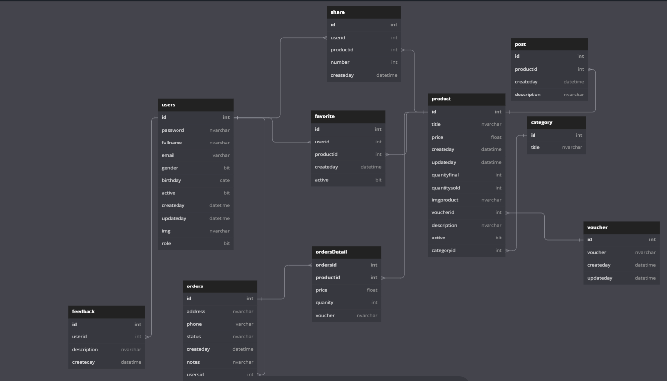

**Thiết Kế trên Sql Server;**

**3. Xây dựng các Spring Bean cần thiết (CookieService, SessionService, ParamService, MailerService)**

**4. Trưng bày hàng hóa**

• Hiển thị loại hàng trên layout

• Trang chủ hiển thị TOP 10 mặt hàng giảm giá

• Hiển thị hàng hóa theo loại

• Hiển thị chi tiết hàng hóa và các mặt hàng cùng loại

**5. Quản lý giỏ hàng**

• Thêm vào giỏ

• Hiển thị thông tin tổng hợp

• Hiển thị giỏ hàng

• Thay đổi số lượng

• Xóa bớt mặt hàng khỏi giỏ

**6. Quản lý tài khoản**

• Đăng ký và kích hoạt tài khoản qua email

• Đăng nhập, đăng xuất

• Quên mật khẩu

• Đổi mật khẩu

• Cập nhật tài khoản

**7. Bảo mật ứng dụng**

• Đăng nhập mới được phép đặt hàng, quản lý đơn hàng, tài khoản của mình

• Ẩn hiện menu hợp lý

• Trang quản trị chỉ dành cho admin

**8. Đặt hàng và quản lý đơn hàng**

• Đặt hàng (tạo đơn hàng)

• Liệt kê các đơn hàng đã đặt

• Xem chi tiết đơn hàng đã đặt

**PHẦN 2: CÔNG CỤ QUẢN LÝ DỮ LIỆU**

**3. Thực hiện các chức năng quản lý dữ liệu tất cả các bảng có trong CSDL bán háng**

• Xem • Thêm • Sửa • Xóa • Tìm kiếm • Phân trang

**4. Tổng hợp – thống kê doanh thu**

• Theo loại • Theo thời gian